**EJERCICIO**

Se pide configurar el host por defecto para que (antes de modificar el fichero por defecto hacer una copia del mismo)



Hacemos un backup del fichero hosts.

1. Se acceda mediante [www.tuNombre.com.](http://www.tunombre.com/) Como aún no tenemos configurado un servidor DNS con las entradas de dominio necesarias, generar estas entradas modificando el archivo /etc/hosts, añadiéndolas al final del mismo.

#IP nombre-dominio

192.168.200.250 www.tuNombre.com



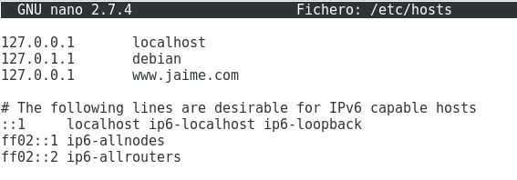

Añadimos el dominio www.jaime.com a la ip del localhost.

Estas entradas solamente serán efectivas en el equipo en el que se modifique el archivo /etc/hosts. Así debes modificar el archivo/etc/hosts en cada equipo que quieres que se resuelvan esas entradas.

1. Se acceda mediante los alias [tuNombre.com](http://www.tunombre.com/)  ó tuNombre.es



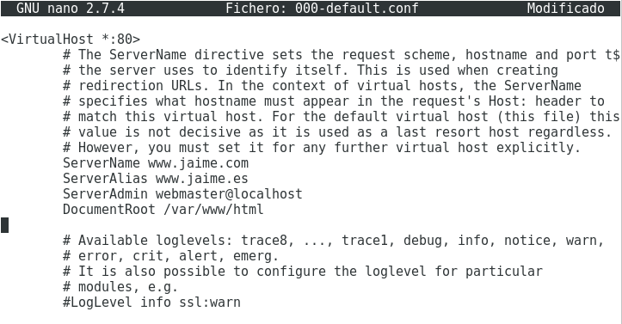

Añadimos el alias.

1. Los errores se guarden dentro del directorio por defecto APACHE_LOG_DIR pero en un directorio llamado tuNombre con el nombre de error.log ó access.log. Investiga sobre el formato combined y explica el contenido del log access.log



Creamos el directorio Jaime

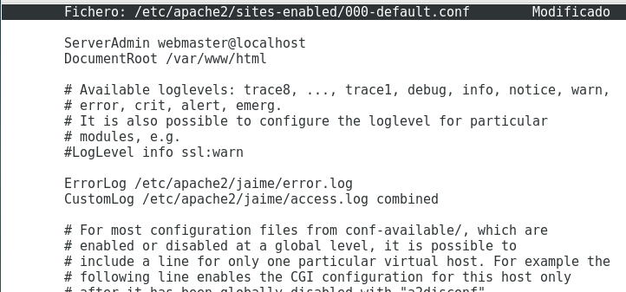

Modificamos la ruta de los archivos.

Formato combined: Es exactamente igual que Formato Común de Registro, pero añade dos campos. Cada campo adicional usa la directiva %{header}i, donde header puede ser cualquier cabecera de petición HTTP.

1. Crea una página html con el contenido que quieras. Llámala como ejercicio.html Esta será la página que el servidor servirá por defecto.



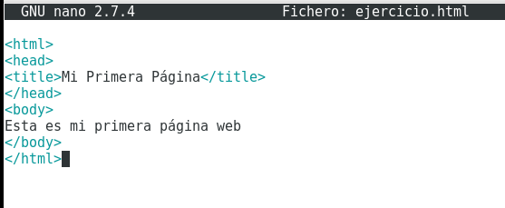

Creamos una página html.



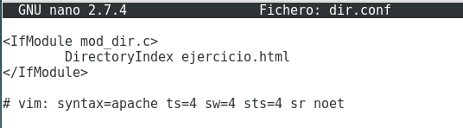

Modificamos el fichero que determina que archivo/s se muestran en el servidor web.

  
Es necesario reiniciar el servidor.

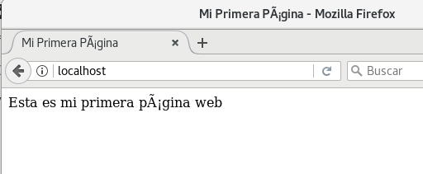

1. Modifica el nombre de esa página y vuelve a acceder al servidor qué sucede?



Renombramos el archivo que mostraba el servidor.

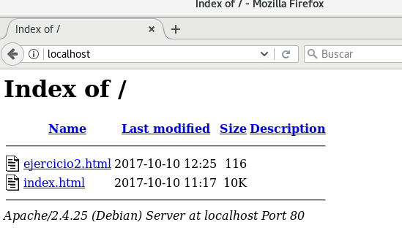

Nos muestra los archivos del directorio /var/www/html.

1. Evita que salga el listado del directorio raíz del servidor



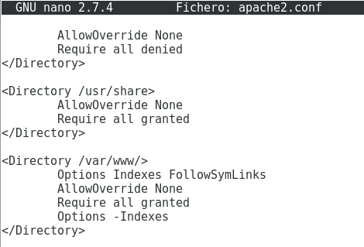

Añadimos la línea “Options -Indexes”

1. Hacer que cuando se quiera acceder a una página que no existe, salga la siguiente página:

<http://st.depositphotos.com/1803622/1397/i/450/dep_13975203-Unhappy-smiley-icon.jpg>



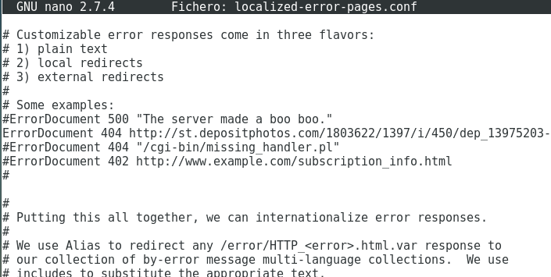

Buscamos el código con el que queremos que nos salte la url y lo ponemos, en caso de que no esté añadimos “ErrorDocument xxx” y después la url que queremos que salgo o si queremos texto, lo ponemos con comillas.

1. Configura el sitio por defecto para servir nuestra página en varios idiomas. Español, inglés y alemán y pruebalo



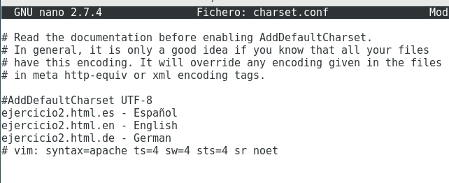

Añadimos las líneas para que nos abra un archivo u otro dependiendo del lenguaje del navegador. Es necesario tener tantos archivos en su idioma, cómo líneas.